ТЕОРИЯ:

Наследование (inheritance) представляет один из ключевых аспектов объектно-ориентированного программирования, который позволяет наследовать функциональность одного класса (базового класса) в другом - производном классе (derived class).
Производный класс, или дочерний класс, наследует характеристики и функции базового класса, или родительского класса.
Это означает, что производный класс автоматически получает:
- Поля данных: все переменные, объявленные в базовом классе.
- Методы: все функции, определенные в базовом классе.
При этом производный класс может:
- Добавлять новые поля данных и методы: те, которых нет в базовом классе.
- Переопределять методы: давать собственную реализацию методов, уже существующих в базовом классе.
В C++ существует два основных вида наследования:

- Единократное наследование: производный класс может наследовать только от одного базового класса.
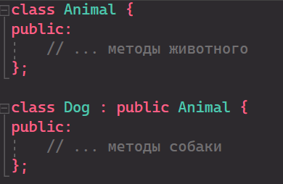
- Множественное наследование: производный класс может наследовать от нескольких базовых классов.
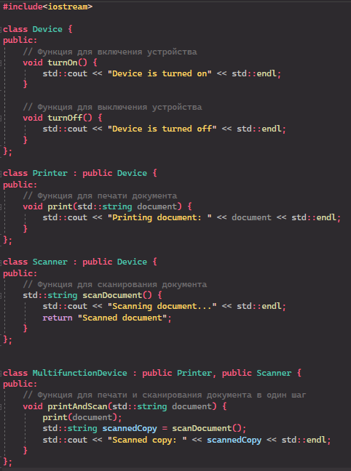
ПРАКТИКА:
#include <iostream>

using namespace std;

// Функция для вычисления площади прямоугольника
double calculateRectangleArea(double length, double width) {
return length * width;
}

int main() {

setlocale(LC_ALL, "Russian");

double length, width;

// Запрос длины и ширины у пользователя
cout << "Введите длину прямоугольника: ";
cin >> length;

cout << "Введите ширину прямоугольника: ";
cin >> width;

// Вычисление площади
double area = calculateRectangleArea(length, width);

// Вывод результата
cout << "Площадь прямоугольника: " << area << endl;

return 0;
}

